Πού οφείλονται οι υψηλές τιμές ηλεκτρικής ενέργειας;

Ενημερωτικό Σημείωμα – Δεκέμβριος 2025

Εισαγωγή

Η χονδρεμπορική αγορά ηλεκτρικής ενέργειας της Ελλάδας συγκαταλέγεται συστηματικά ανάμεσα στις ακριβότερες της Ευρώπης. Το 2024 η Ελλάδα κατατάχθηκε 6^{η}, ενώ τους πρώτους 10 μήνες του 2025 βρίσκεται στην 7^{η} θέση. Όπως δείχνουν τα στοιχεία της ΡΑΕΕΥ, η τιμή της χονδρεμπορικής εμφανίζει μεγάλη συσχέτιση με τις τιμές στη λιανική αγορά της χώρας, ιδιαίτερα σε ό,τι αφορά τα ειδικά (πράσινα) τιμολόγια, τα οποία εξακολουθούν να κατέχουν τη μερίδα του λέοντος της λιανικής αγοράς. Οι τιμές στη χονδρεμπορική, παρά το γεγονός ότι δεν ταυτίζονται με το τελικό κόστος ενέργειας για τους καταναλωτές, επηρεάζουν τις τιμές που χρεώνουν οι προμηθευτές αφού αποτελούν το 70% της τελικής τιμής που πληρώνουν οι καταναλωτές. Συνεπώς, οι υψηλές τιμές στη χονδρεμπορική έχουν άμεση επίπτωση στα οικονομικά των νοικοκυριών και των επιχειρήσεων. Φυσικό επακόλουθο είναι το ζήτημα των τιμών να απασχολεί τον δημόσιο διάλογο, οδηγώντας πολύ συχνά σε έντονες αντιπαραθέσεις εντός και εκτός Βουλής, ενίοτε και σε παρανοήσεις σχετικά με τους παράγοντες που ευθύνονται για τις αυξημένες τιμές.

Η παρούσα ανάλυση επιχειρεί να συνεισφέρει στον δημόσιο διάλογο αναλύοντας τα πραγματικά δεδομένα που συγκεντρώνει σε καθημερινή βάση το Ευρωπαϊκό Δίκτυο Διαχειριστών Συστημάτων Μεταφοράς Ηλεκτρικής Ενέργειας, γνωστό ως ΕNTSO-Ε, και αναδεικνύοντας τις βασικότερες παραμέτρους που επηρεάζουν τις τιμές στη χονδρεμπορική αγορά ηλεκτρισμού.

Πώς λειτουργεί η χονδρεμπορική αγορά ηλεκτρικής ενέργειας;

Προκειμένου να γίνουν καλύτερα αντιληπτές οι παράμετροι που επηρεάζουν τις τιμές της χονδρεμπορικής αγοράς, κρίνεται σκόπιμο να περιγραφεί συνοπτικά ο τρόπος που λειτουργεί αυτή η αγορά, επίσης γνωστή ως Αγορά Επόμενης Ημέρας ή προημερήσια αγορά (Day Ahead Market, DAM).

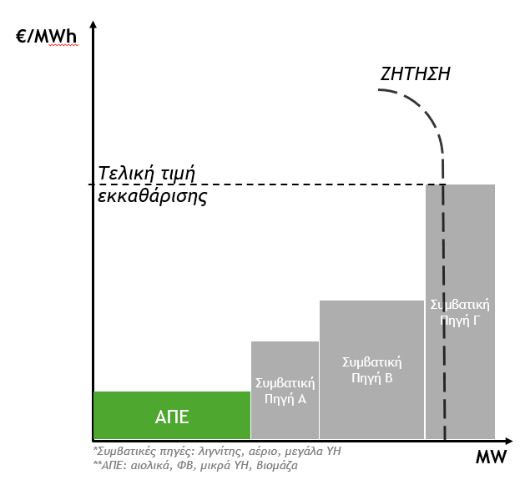
Εικόνα 1: Μοντέλο προσδιορισμού της τιμής εκκαθάρισης στην προημερησία αγορά (marginal pricing)

- Αποτελεί τη βασική χονδρεμπορική αγορά ηλεκτρισμού, όπου πωλούνται και αγοράζονται οι ποσότητες ηλεκτρικής ενέργειας που θα παραχθούν και θα παραδοθούν την επόμενη ημέρα. Οι ποσότητες ενέργειας χωρίζονται σε 15λεπτα χρονικά διαστήματα.
- Στόχο έχει να εξισορροπεί σε καθημερινή βάση τη ζήτηση με την προσφορά ηλεκτρικής ενέργειας και λειτουργεί με βάση το μοντέλο Οριακής Τιμής Συστήματος (ΟΤΣ - marginal pricing), που ορίζει και την Τιμή Εκκαθάρισης της Αγοράς (ΤΕΑ).
- Σύμφωνα με το μοντέλο της ΟΤΣ, η ζήτηση καλύπτεται αρχικά από όλες τις διαθέσιμες -τη συγκεκριμένη ημέρα και ώρα- τεχνολογίες ΑΠΕ (αιολικά, φωτοβολταϊκά, μικρά υδροηλεκτρικά, βιομάζα), οι οποίες κάνουν προσφορές μηδενικής ή πολύ χαμηλής τιμής (όσες μετέχουν απευθείας στην αγορά), ενώ το υπόλοιπο καλύπτεται από τις συμβατικές μονάδες ηλεκτροπαραγωγής (λιγνίτης, αέριο και μεγάλα υδροηλεκτρικά) ή από εισαγωγές.
- Οι συμβατικές μονάδες κάνουν προσφορές στον διαχειριστή για την ποσότητα και το κόστος της ηλεκτρικής ενέργειας που μπορούν να προσφέρουν. Ο διαχειριστής καλύπτει το υπόλοιπο της ζήτησης, αρχίζοντας από τη φθηνότερη διαθέσιμη συμβατική μονάδα και προχωρώντας προς τις πιο ακριβές μονάδες, συμπεριλαμβανομένων και των εισαγωγών.
- Η τελική τιμή εκκαθάρισης είναι ίση με την προσφορά της ακριβότερης μονάδας που γίνεται δεκτή από τον διαχειριστή για την κάλυψη της ζήτησης στο συγκεκριμένο 15λεπτο. Με αυτήν την τιμή πληρώνονται όλες οι μονάδες που έγιναν αποδεκτές από τον διαχειριστή, ανεξαρτήτως της προσφοράς που έκανε η καθεμία τους για το συγκεκριμένο χρονικό διάστημα.
- Η προημερήσια αγορά επηρεάζει την τιμή λιανικής μέσω των μηχανισμών διακυμάνσεων των κυμαινόμενων και ειδικών τιμολογίων που πληρώνουν οι καταναλωτές κάθε μήνα.

Συνεπώς, ουσιαστικά μόνο οι συμβατικές τεχνολογίες και οι εισαγωγές ηλεκτρικής ενέργειας είναι σε θέση να διαμορφώσουν την τιμή στην καθημερινή προημερήσια αγορά. Από την άλλη μεριά, με βάση τον σχεδιασμό της αγοράς, οι ΑΠΕ στην πράξη μειώνουν την ποσότητα της ηλεκτρικής ενέργειας που πρέπει να καλύψουν οι συμβατικές μονάδες και οι εισαγωγές, μειώνοντας έτσι εμμέσως και την τιμή στην προημερήσια αγορά.

Με βάση τα παραπάνω, στη συνέχεια αναλύονται οι συσχετίσεις που έχουν με την τιμή της χονδρεμπορικής οι διάφορες τεχνολογίες ηλεκτροπαραγωγής, αξιοποιώντας τα δεδομένα του ΕNTSO-E.

Πώς επηρεάζουν οι τεχνολογίες ηλεκτροπαραγωγής τις τιμές στην Ελλάδα;

Το Διάγραμμα 1 απεικονίζει τη μέση ωριαία κατανομή της τιμής στην προημερήσια αγορά (DAM) της Ελλάδας σε συνδυασμό με τα μερίδια των τεχνολογιών ηλεκτροπαραγωγής για (α) ολόκληρο το 2024 και (β) για τους πρώτους δέκα μήνες του 2025.
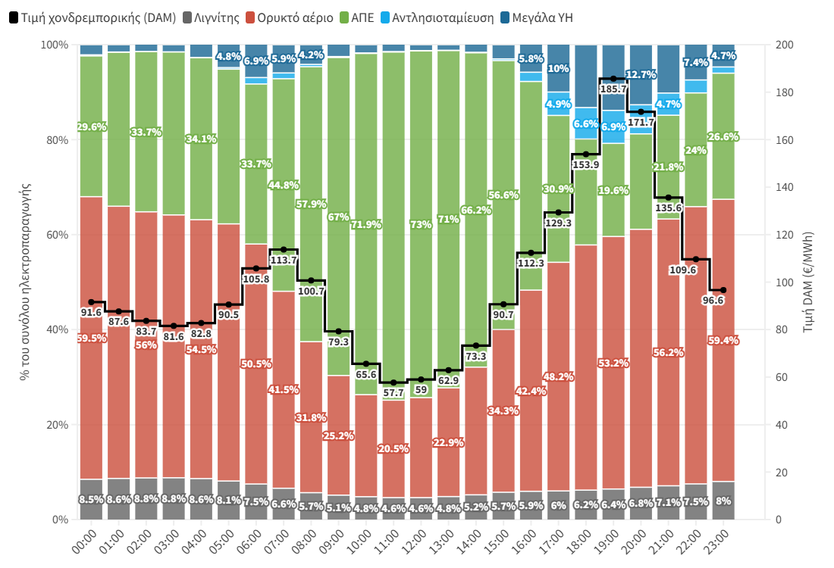
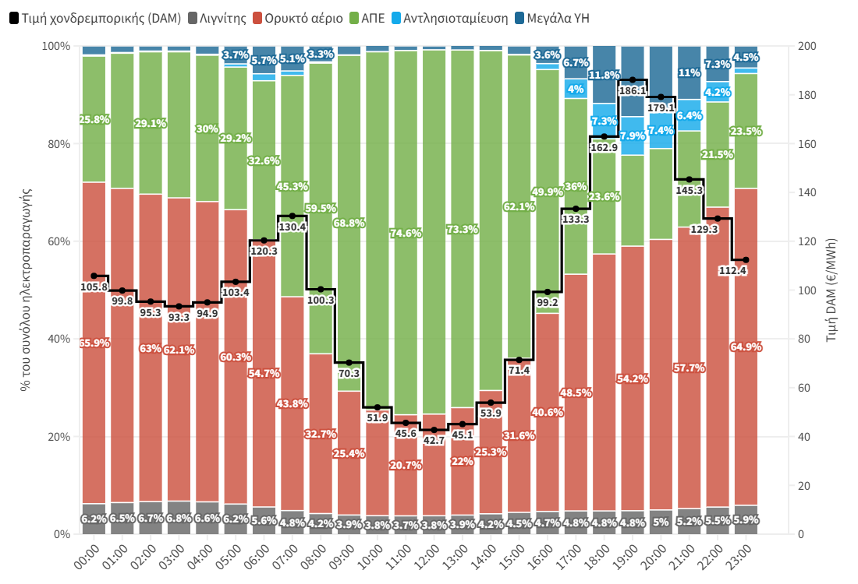
Διάγραμμα 1: Μέση ωριαία κατανομή τιμών στην χονδρεμπορική αγορά (DAM) στην Ελλάδα και μέσα ημερήσια μερίδια τεχνολογιών στην ηλεκτροπαραγωγή (a) το 2024 και (β) τους πρώτους δέκα μήνες του 2025. Πηγή: ENTSO-E.
Καταρχάς παρατηρείται ότι οι τιμές τις μεσημεριανές ώρες όπου σημειώνεται η μεγαλύτερη παραγωγή από ΑΠΕ είναι και οι χαμηλότερες της ημέρας. Αντίθετα, τις βραδινές ώρες όταν το μερίδιο των ΑΠΕ μειώνεται και παράλληλα αυξάνεται αυτό των ορυκτών καυσίμων -και κυρίως του ορυκτού αερίου- οι τιμές ανεβαίνουν σημαντικά. Μάλιστα η διαφορά ανάμεσα στη μέση ελάχιστη τιμή που σημειώνεται καθημερινά μεταξύ 12.00 και 13.00 και τη μέση μέγιστη που καταγράφεται στη βραδινή αιχμή μεταξύ 20.00 και 21.00, αυξήθηκε από 128 €/MWh το 2024 σε 143.4 €/MWh το 2025. Η διεύρυνση αυτής της «ψαλίδας» μεταξύ 2024 και 2025 μπορεί να συσχετιστεί με την ταυτόχρονη αύξηση των ΑΠΕ και του ορυκτού αερίου τον τελευταίο χρόνο. Είναι χαρακτηριστικό ότι στους πρώτους δέκα μήνες του 2025 οι ΑΠΕ αυξήθηκαν κατά 5.5% σε σχέση με την ίδια περίοδο του 2024. Ωστόσο, η αύξηση του αερίου ήταν ακόμα μεγαλύτερη (+12.6%), ενώ τμήμα αυτής της αυξημένης ηλεκτροπαραγωγής από αέριο διοχετεύτηκε στις εξαγωγές ηλεκτρικής ενέργειας. Η μεν αύξηση των ΑΠΕ συνέβαλε στην περαιτέρω μείωση των τιμών τις μεσημεριανές ώρες, ενώ αυτή του αερίου στην αύξησή τους κατά τις βραδινές ώρες.
Η επίδραση των μεριδίων ηλεκτροπαραγωγής στη χονδρεμπορική αγορά ηλεκτρισμού αντικατοπτρίζεται ακόμα πιο καθαρά μέσω των συντελεστών συσχέτισης Pearson μεταξύ των ωριαίων τιμών και της ωριαίας ηλεκτροπαραγωγής κάθε τεχνολογίας.
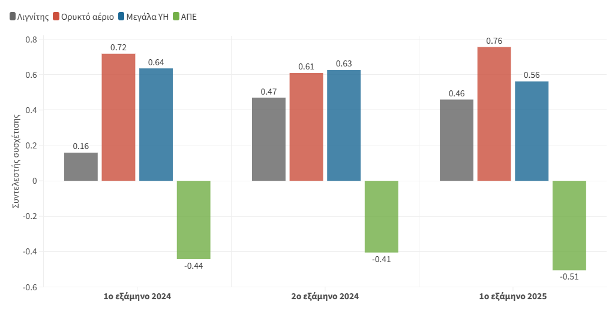
Διάγραμμα 2: Συντελεστές συσχέτισης Pearson μεταξύ της ωριαίας τιμής στη χονδρεμπορική αγορά (DAM) και της ωριαίας ηλεκτροπαραγωγής της κάθε τεχνολογίας, ανά εξάμηνο για την Ελλάδα. Πηγή: ENTSO-E.
Είναι σαφές ότι οι ΑΠΕ (αιολικά και φωτοβολταϊκά) έχουν αρνητική επίδραση στις τιμές αφού ο αντίστοιχος συντελεστής συσχέτισης κυμάνθηκε μεταξύ -0.44 το Α’ εξάμηνο του 2024 και -0.51 το Α’ εξάμηνο του 2025. Αντιθέτως, τα ορυκτά καύσιμα (με μέσο μερίδιο κάθε εξάμηνο 6-7% για τον λιγνίτη και 41-46% για το ορυκτό αέριο) εμφανίζουν θετικό συντελεστή συσχέτισης που κυμαίνεται από +0.61 για το αέριο το Β’ εξάμηνο του 2024 έως +0.76 για το αέριο και πάλι το Α’ εξάμηνο του 2025. Μάλιστα και τα τρία εξάμηνα που εξετάστηκαν, το αέριο είχε μεγαλύτερη επίδραση στην αύξηση των τιμών από την αντίστοιχη των ΑΠΕ στη μείωσή τους, όπως φανερώνει το γεγονός ότι και τα τρία εξάμηνα οι συντελεστές συσχέτισης του αερίου ήταν σε απόλυτες τιμές υψηλότεροι από αυτούς των ΑΠΕ.

Αξιοσημείωτη είναι η επίδραση της λιγνιτικής παραγωγής στις τιμές. Παρά τη μικρή συνεισφορά στην κάλυψη της ζήτησης, ο λιγνίτης εμφανίζει θετική συσχέτιση ως +0.47. Ειδικότερα, το Β’ εξάμηνο 2024 και παρά τη χαμηλή συμμετοχή του στο μίγμα ηλεκτροπαραγωγής, η επανεκκίνηση των παλαιότερων λιγνιτικών μονάδων τις πρώτες μέρες του Σεπτεμβρίου 2024 συνοδεύτηκε από την υψηλότερη ωριαία τιμή που σημειώθηκε κατά τη διάρκεια του προηγούμενου έτους και μερικές από τις υψηλότερες μέσες ημερήσιες τιμές. Παρόμοια ήταν η κατάσταση και το Α’ εξάμηνο του 2025, όπου η συμμετοχή του λιγνίτη στην ηλεκτροπαραγωγή σε επίπεδα υψηλότερα του μέσου όρου του εξαμήνου (μεταξύ 15 και 25%) κατά τη διάρκεια διαδοχικών ημερών τον Ιανουάριο και Φεβρουάριο συνέβαλε στις υψηλότερες μέσες τιμές της προημερήσιας αγοράς του εξαμήνου (135 €/ΜWh και 154 €/ΜWh).

Τα μεγάλα υδροηλεκτρικά παρουσιάζουν θετική και ισχυρή συσχέτιση παρόμοια με αυτήν του αερίου, σχεδόν σε κάθε εξάμηνο. Ωστόσο, αυτό είναι ενδεικτικό της λειτουργίας των υδροηλεκτρικών που ακολουθεί αντί να ορίζει τις υψηλές τιμές, αφού η παραγωγή τους είναι περιορισμένη και εισάγονται στο μίγμα ηλεκτροπαραγωγής στις αιχμές της ζήτησης και κατά κύριο λόγο το βράδυ που πέφτει η παραγωγή των ΑΠΕ. Έτσι, το Α’ εξάμηνο 2024 όπου το μέσο μερίδιο των υδροηλεκτρικών ήταν 5.9% και το υψηλότερο μεταξύ των τριών εξαμήνων, εμφάνισαν θετική συσχέτιση (+0.64), αντικατοπτρίζοντας τη μεγαλύτερη ανάγκη για ευελιξία και την αυξημένη χρήση τους σε ώρες υψηλών τιμών.

Η ανάλυση που προηγήθηκε δείχνει ότι η Ελλάδα τα τελευταία χρόνια προωθεί μια ενεργειακή πολιτική που είναι τουλάχιστον αντιφατική ως προς το αποτύπωμα της στη διαμόρφωση των τιμών ηλεκτρικής ενέργειας. Από τη μία μεριά ενισχύει την εγκατάσταση φθηνών ΑΠΕ με ευεργετική επίδραση στις τιμές∙ από την άλλη μεριά όμως στηρίζει ποικιλοτρόπως και περισσότερο την αύξηση της παραγωγής ηλεκτρικής ενέργειας από ορυκτό αέριο, το οποίο εκτός από ρυπογόνο, χαρακτηρίζεται από υψηλές και ευμετάβλητες τιμές, επιβαρύνοντας έτσι τα οικονομικά των νοικοκυριών και, ευρύτερα, την εθνική οικονομία.

Υπάρχει άλλος δρόμος;

Για την προσέγγιση αυτού του καίριου ερωτήματος, έχει αξία να εξεταστεί το παράδειγμα της Πορτογαλίας, μιας χώρας που έχει αρκετές ομοιότητες με την Ελλάδα (πληθυσμός, ΑΕΠ, καιρικές συνθήκες, κλπ.), η οποία, ωστόσο, κατάφερε έως σήμερα να διατηρήσει χαμηλότερες τιμές ηλεκτρικής ενέργειας παρά την παρατεταμένη ενεργειακή κρίση.
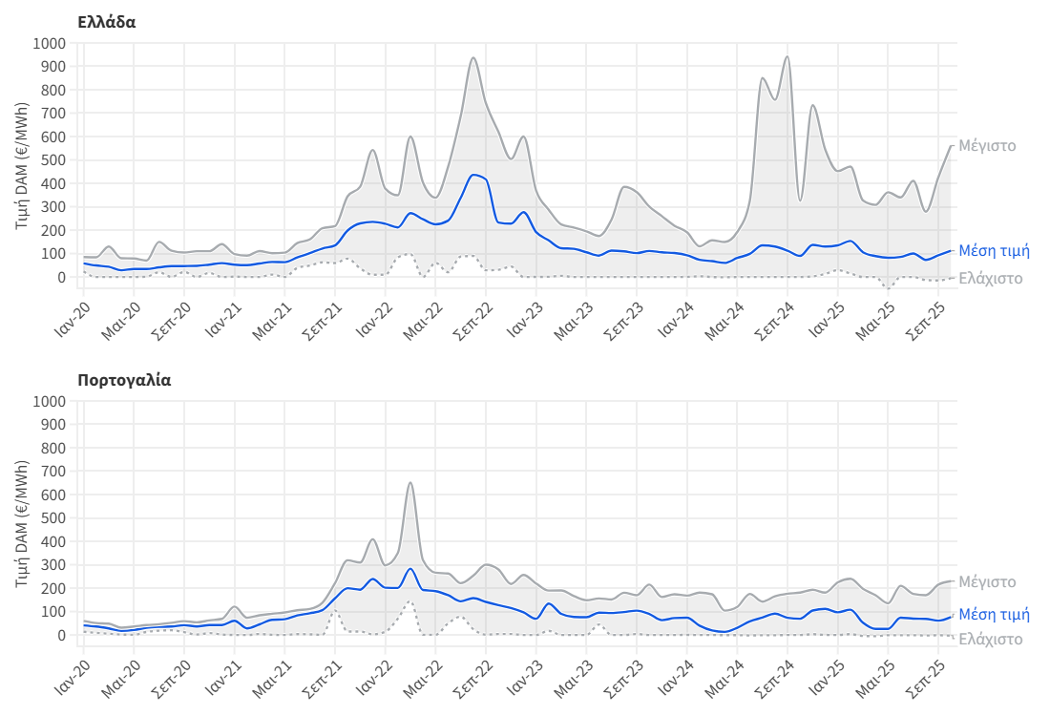Διάγραμμα 3: Μέση, μέγιστη και ελάχιστη μηνιαία τιμή στην χονδρεμπορική αγορά (DAM) σε Ελλάδα και Πορτογαλία για την περίοδο Ιανουάριος 2020 – Οκτώβριος 2025. Πηγή: ENTSO-E.

Από το Διάγραμμα 3 προκύπτει ότι έως την έναρξη του πολέμου της Ρωσίας στην Ουκρανία, οι δύο χώρες πρακτικά συμβάδιζαν σε ό,τι αφορά τις τιμές ηλεκτρικής ενέργειας. Ωστόσο, από τον Απρίλιο του 2022 έως σήμερα, η μέση μηνιαία τιμή της Πορτογαλίας ήταν σαφώς χαμηλότερη από την αντίστοιχη της Ελλάδας, με εξαίρεση μόλις δύο μήνες κατά τους οποίους η τιμή στην Ελλάδα ήταν ελαφρώς χαμηλότερη από αυτή της Πορτογαλίας (Ιούνιος και Σεπτέμβριος 2023). Μάλιστα, την περίοδο μετά την εισβολή της Ρωσίας στην Ουκρανία, η Ελλάδα ήταν κατά μέσο όρο 36% ακριβότερη από την Πορτογαλία, ενώ τον Απρίλιο του 2024 η διαφορά αυτή κορυφώθηκε στο 78%. Μεγάλες διαφορές παρατηρούνται και στη διακύμανση των τιμών, όπου για την περίοδο από το 2023 έως σήμερα, η διαφορά μεταξύ μέγιστης και ελάχιστης μηνιαίας τιμής στην Ελλάδα ήταν πολλαπλάσια από την αντίστοιχη της Πορτογαλίας. Συγκεκριμένα, στην Ελλάδα οι ωριαίες τιμές διακυμάνθηκαν μεταξύ 128 €/ΜWh (Φεβρουάριος 2024) και 942 €/ΜWh (Σεπτέμβριος 2024), ενώ στην Πορτογαλία από 105 €/ΜWh (Απρίλιος 2024) σε 236 €/ΜWh (Φεβρουάριος 2025).

Οι μειωμένες τιμές στην Πορτογαλία φαίνεται να συνδέονται στενά με τη μειωμένη εξάρτηση της χώρας από το ακριβό ορυκτό αέριο σε σύγκριση με την Ελλάδα.
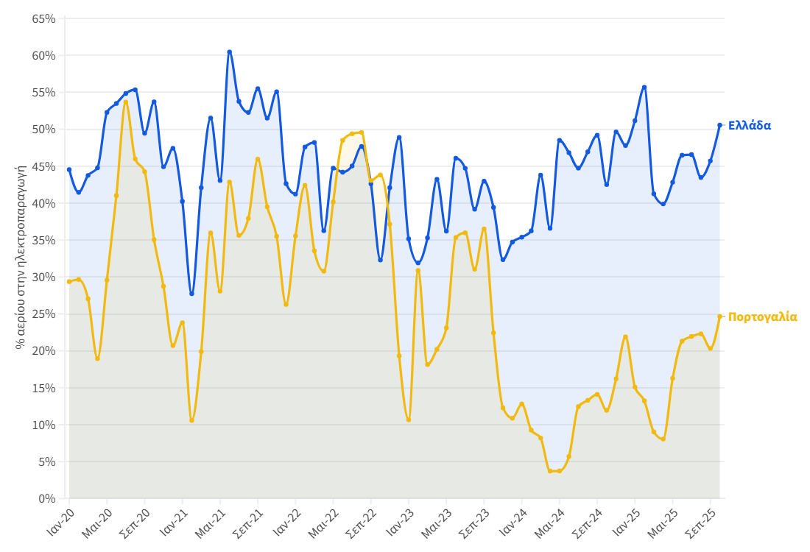
Διάγραμμα 4: Μέσο μηνιαίο μερίδιο ηλεκτροπαραγωγής από ορυκτό αέριο σε Ελλάδα και Πορτογαλία για την περίοδο Ιανουάριος 2020 – Οκτώβριος 2025. Πηγή: ENTSO-E.

Όπως φαίνεται στο Διάγραμμα 4: Μέσο μηνιαίο μερίδιο ηλεκτροπαραγωγής από ορυκτό αέριο σε Ελλάδα και Πορτογαλία για την περίοδο Ιανουάριος 2020 – Οκτώβριος 2025, και οι δύο χώρες είχαν υψηλά ποσοστά αερίου στην ηλεκτροπαραγωγή πριν και κατά τη διάρκεια της κρίσης. Συγκεκριμένα στην Ελλάδα την περίοδο πριν το 2023, το μέσο μηνιαίο μερίδιο ηλεκτροπαραγωγής από αέριο κυμάνθηκε μεταξύ 27.7% (Φεβρουάριος 2021) και 60.5% (Ιούνιος 2021). Αντίστοιχα για την Πορτογαλία την περίοδο πριν το 2023, το μερίδιο του αερίου κυμάνθηκε από 10.6% (Φεβρουάριος 2021) έως 53.7% (Ιούλιος 2020). Ωστόσο, από τον Οκτώβριο 2023 και μετά βλέπουμε ότι το μηνιαίο μερίδιο του αερίου στην Πορτογαλία μειώθηκε αισθητά, παραμένοντας κάτω από 25% μέχρι τον Οκτώβριο 2025 και κατά μέσο όρο 14%. Αντιθέτως στην Ελλάδα, από τον Οκτώβριο του 2023 και μετά το μερίδιο του αερίου παρουσιάζει σταθερά αυξητική τάση και συνεισφέρει τουλάχιστον 32% (και κατά μέσο όρο 43.9%). Αξιοσημείωτο είναι το γεγονός ότι τον Ιανουάριο και τον Φεβρουάριο 2025, το μέσο μηνιαίο μερίδιο του αερίου στην ηλεκτροπαραγωγή ήταν 51.2% και 55.7% αντίστοιχα, φτάνοντας τις υψηλότερες τιμές των τελευταίων τριών ετών.

Μια δεύτερη παράμετρος που επηρέασε τη σύγκριση τιμών υπέρ της Πορτογαλίας ήταν η επένδυση της τελευταίας στην αποθήκευση ηλεκτρικής ενέργειας, σε αντίθεση με τη χώρα μας που εξακολουθεί να παρουσιάζει μεγάλες καθυστερήσεις στην πρόοδο της αποθήκευσης, τόσο σε ό,τι αφορά την αντλησιοταμίευση όσο και στις μπαταρίες. Πιο συγκεκριμένα, η Πορτογαλία, εν μέσω ενεργειακής κρίσης μεταξύ 2022 και 2023, ενίσχυσε τις ήδη ανεπτυγμένες υποδομές αντλησιοταμίευσης που είχε στη διάθεσή της κατά 880 MW (από 2,827 MW σε 3,707 MW), ενώ ταυτόχρονα μείωσε ελαφρώς την ισχύ μονάδων αερίου (από 4.6 GW το 2020 σε 4.4 GW το 2025). Αντίθετα, η Ελλάδα το ίδιο χρονικό διάστημα δεν ενίσχυσε καθόλου την αντλησιοταμίευση, η οποία παρέμεινε καθηλωμένη στα 699 MW των δύο αντλησιοταμιευτικών συστημάτων του Θησαυρού και της Σφηκιάς. Επιπλέον το 2023 αύξησε τη συνολική ισχύ μονάδων ορυκτού αερίου κατά 826 MW, ενώ εντός 2025 έγιναν ανακοινώσεις για επιπλέον ισχύ 1.5 GW νέων μονάδων αερίου χωρίς μάλιστα αυτές οι μονάδες να συμπεριλαμβάνονται στο ΕΣΕΚ το οποίο η χώρα κατέθεσε επισήμως πολύ πρόσφατα (Δεκέμβριος 2024). Η ευεργετική επίδραση των παραπάνω επιλογών ενεργειακής πολιτικής της Πορτογαλίας φαίνεται στο Διάγραμμα 5.

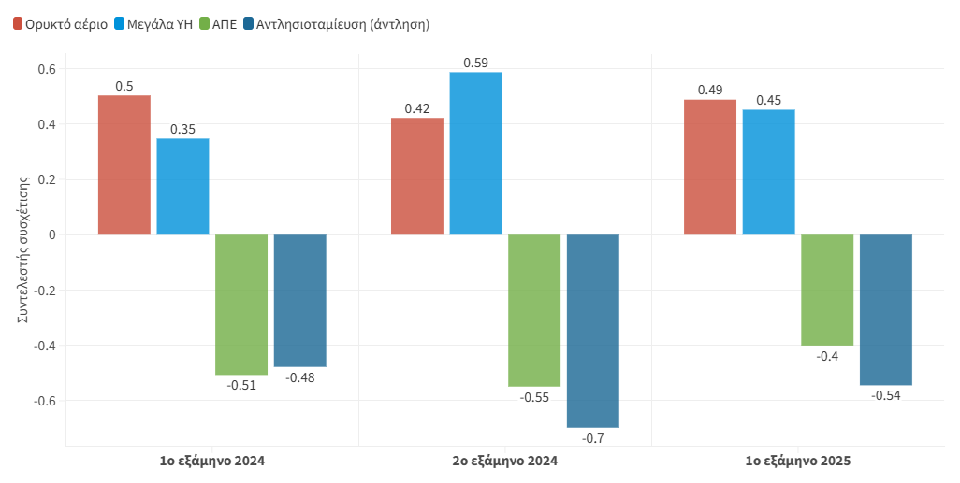
Διάγραμμα 5: Συντελεστές συσχέτισης Pearson μεταξύ της ωριαίας τιμής στη χονδρεμπορική αγορά (DAM) και της ωριαίας ηλεκτροπαραγωγής της κάθε τεχνολογίας, ανά εξάμηνο9 για την Πορτογαλία. Πηγή: ENTSO-E.

Καταρχάς, και στην περίπτωση της Πορτογαλίας εμφανίζεται θετική συσχέτιση των τιμών με το αέριο και αρνητική με τις ΑΠΕ. Ωστόσο, οι θετικοί συντελεστές συσχέτισης του αερίου είναι σαφώς χαμηλότεροι των αντίστοιχων της Ελλάδας (σύγκριση με το Διάγραμμα 3) ενώ, -πάλι σε αντίθεση με την Ελλάδα- είναι σε απόλυτες τιμές χαμηλότεροι από αυτούς των ΑΠΕ για τα δύο από τα τρία εξάμηνα που εξετάστηκαν.

Επιπλέον, διαπιστώνεται μια σημαντική συσχέτιση της αντλησιοταμίευσης με τη μείωση των τιμών. Πιο συγκεκριμένα, ο συντελεστής συσχέτισης για την αντλησιοταμίευση στην Πορτογαλία κυμαίνεται από -0.48 το Α’ εξάμηνο του 2024 έως και -0.7 το Β’ εξάμηνο του 2024, τιμή μάλιστα μεγαλύτερη σε απόλυτη τιμή από αυτή του συντελεστή συσχέτισης των ΑΠΕ για το ίδιο εξάμηνο (-0.55). Στην πράξη, οι υποδομές αποθήκευσης βοήθησαν την Πορτογαλία να αποθηκεύει την περίσσεια ΑΠΕ τις μεσημεριανές ώρες και να τις αποδίδει τις βραδινές ώρες με αποτέλεσμα τον περιορισμό της ανάγκης χρήσης αερίου, σε αντίθεση με την Ελλάδα που τα τελευταία δύο χρόνια αυξάνει συνεχώς τη χρήση αερίου χωρίς να έχει προχωρήσει στην αποθήκευση.

Η ευεργετική επίδραση της αποθήκευσης αλλά και του χαμηλότερου μεριδίου αερίου στον περιορισμό της διακύμανσης των τιμών εντός τους έτους αντικατοπτρίζεται συγκρίνοντας τα ετήσια στατιστικά των τιμών στην προημερήσια αγορά μεταξύ των δύο χωρών. Όπως φαίνεται στον Πίνακας 1, από το 2023 και μετά (όποτε και η Πορτογαλία επένδυσε στην αύξηση της εγκατεστημένης ισχύος σε αντλησιοταμίευση) τόσο η μέση όσο και η μέγιστη τιμή της Πορτογαλίας παρέμεινε σημαντικά κάτω από τις αντίστοιχες τιμές της Ελλάδας, ένδειξη ότι η αποθήκευση και το περιορισμένο μερίδιο αερίου συνεισέφεραν στον μετριασμό των ακραίων διακυμάνσεων τιμών.

Πίνακας 1: Μέση, μέγιστη και ελάχιστη τιμή στην χονδρεμπορική αγορά (DAM) σε €/ΜWh ανά έτος για Ελλάδα και Πορτογαλία για την περίοδο 2018 – 2025. Πηγή: ENTSO-E.
 | Ελλάδα |  |  | Πορτογαλία
Έτος | Μέση Τιμή | Μέγιστη Τιμή | Ελάχιστη Τιμή | Μέση Τιμή | Μέγιστη Τιμή | Ελάχιστη Τιμή
2018 | 60.4 | 145 | 0 | 57.5 | 84.1 | 2.3
2019 | 63.8 | 145 | 0 | 47.9 | 74.7 | 0
2020 | 45.1 | 150.1 | 0 | 34 | 68.9 | 1
2021 | 116.4 | 542.5 | 0 | 112 | 409 | 0
2022 | 279.8 | 936.3 | 0 | 167.9 | 651 | 0
2023 | 119.1 | 384.8 | 0 | 88.3 | 220 | 0
2024 | 100.9 | 942 | -1 | 63.4 | 193 | -2
2025 | 102.7 | 561.2 | -50 | 65.7 | 240 | -5

Συμπεράσματα – Προτάσεις

Τα αποτελέσματα της ανάλυσης τόσο για την Ελλάδα όσο και για την Πορτογαλία δείχνουν ότι οι ΑΠΕ (κυρίως η αιολική και η ηλιακή ενέργεια) ασκούν τη μεγαλύτερη αρνητική –δηλαδή θετική για τον καταναλωτή– επίδραση στις τιμές ηλεκτρισμού στην προημερησία αγορά. Αντίθετα, η αυξημένη συμμετοχή ορυκτών καυσίμων και ειδικά του ορυκτού αερίου στο μίγμα ηλεκτροπαραγωγής συσχετίζεται με ακριβότερη ηλεκτρική ενέργεια. Η ανάλυση δείχνει επίσης ότι σημαντική επίδραση στις τιμές έχουν και τα συστήματα αποθήκευσης ηλεκτρικής ενέργειας τα οποία μπορούν να λειτουργήσουν συμπληρωματικά με τις ΑΠΕ, περιορίζοντας τη χρήση ακριβών ορυκτών καυσίμων για την κάλυψη αιχμών ζήτησης.

Το παράδειγμα της Πορτογαλίας δείχνει ότι μικρότερη εξάρτηση από το ορυκτό αέριο και η ύπαρξη υποδομών αποθήκευσης σημαντικής ισχύος καταλήγει σε χαμηλότερη τελική μέση τιμή ηλεκτρικής ενέργειας αλλά και σε μικρότερες διακυμάνσεις τιμών. Ειδικότερα, από τον Οκτώβριο του 2023 και μετά, το μέσο μηνιαίο μερίδιο του ορυκτού αερίου στην ηλεκτροπαραγωγή στην Πορτογαλία ήταν μόλις 14% χωρίς ποτέ να ξεπεράσει το 25%, ενώ το μέσο μηνιαίο μερίδιο αερίου στην Ελλάδα στο ίδιο χρονικό διάστημα άγγιξε το 44%. Επιπλέον, η Πορτογαλία, επένδυσε σε υποδομές αντλησιοταμίευσης το 2022-2023, ενώ στην Ελλάδα, δεν έχει λάβει χώρα καμία πρόοδος στην αποθήκευση συνολικά ως σήμερα.

Έτσι, οι τιμές της προημερησίας αγοράς της Ελλάδας κυμάνθηκαν κατά μέσο όρο 36% υψηλότερα από τις αντίστοιχες της Πορτογαλίας, ενώ παράλληλα η Πορτογαλία κατόρθωσε να προστατεύσει την αγορά από ακραίες διακυμάνσεις τιμών. Αντίθετα, στην Ελλάδα τα τελευταία δύο έτη σημειώνονται πολύ υψηλότερες τιμές που χαρακτηρίζονται και από υψηλή μεταβλητότητα. Συγκεκριμένα, στην Ελλάδα οι ωριαίες τιμές στην προημερήσια αγορά διακυμάνθηκαν μεταξύ 128 €/ΜWh (Φεβρουάριος 2024) και 942 €/ΜWh (Σεπτέμβριος 2024), ενώ στην Πορτογαλία από 105 €/ΜWh (Απρίλιος 2024) σε 236 €/ΜWh (Φεβρουάριος 2025).

Συνεπώς, η τρέχουσα ενεργειακή πολιτική της Ελλάδας, που δίνει στο ορυκτό αέριο κεντρικό ρόλο στην ηλεκτροπαραγωγή, και παρουσιάζει σημαντικές καθυστερήσεις στην εγκατάσταση υποδομών αποθήκευσης, περιορίζει τη δυνατότητα αξιοποίησης των θετικών επιδράσεων των ΑΠΕ, διατηρώντας τις τιμές στην προημερήσια αγορά ηλεκτρισμού σε υψηλά επίπεδα και με υψηλές διακυμάνσεις.

Αντί λοιπόν για την απρόσκοπτη προώθηση νέων μονάδων ορυκτού αερίου που έως σήμερα αποτελεί κεντρική πολιτική επιλογή, ο συνδυασμός υποδομών ΑΠΕ και αποθήκευσης ενέργειας μπορεί και πρέπει να αποτελέσει τον βασικό μοχλό για ουσιαστική και μακροπρόθεσμη μείωση των τιμών ηλεκτρικής ενέργειας στην Ελλάδα.



Συγκρίνοντας τις χώρες τις ΕΕ-27, με βάση τη μέση τιμή στην αγορά επόμενης ημέρας χρησιμοποιώντας δεδομένα από ENTSO-E σε μηνιαία ανάλυση από Ember: https://bit.ly/4i4iT1v
ΡΑΑΕΥ – Σύγκριση Τιμών Ενέργειας: energycost.gr
Το μερίδιο των ειδικών (πράσινων) τιμολογίων σε οικιακούς καταναλωτές ήταν 62.37% τον Αύγουστο 2025 σύμφωνα με την Έκθεση Λιανικής Αγοράς Ηλεκτρικής Ενέργειας Αυγούστου 2025 της ΡΑΑΕΥ.
Το τελικό κόστος ηλεκτρικής ενέργειας για τους καταναλωτές περιλαμβάνει πέρα από το κόστος προμήθειας, τις ρυθμιζόμενες χρεώσεις (συστημάτων μεταφοράς και διανομής ενέργειας, Υπηρεσιών Κοινής Ωφέλειας -ΥΚΩ- και τέλος μείωσης εκπομπών αερίων του θερμοκηπίου -ΕΤΜΕΑΡ-), και ΦΠΑ.
Eurostat – Electricity prices components for household consumers 2024 (nrg_pc_204_c)
ENTSO-Ε Transparency Platform: newtransparency.entsoe.eu. Τα δεδομένα που έχουν χρησιμοποιηθεί είναι σε ζώνη ώρας CET/CEST.
Τάσεις στην ηλεκτροπαραγωγή – Οκτώβριος 2025 – The Green Tank: https://thegreentank.gr/2025/12/03/admie-oct25-el/
Ο συντελεστής συσχέτισης Pearson δείχνει το βαθμό εξάρτησης μιας συνεχούς μεταβλητής Χ από μια άλλη Υ, αν θεωρήσουμε τη μεταξύ τους σχέση γραμμική. Ορίζεται ως ${\text{ρ}}_{\text{Χ,Υ}}\text{=}\frac{\text{cov(Χ,Υ)}}{{\text{σ}}_{\text{Χ}}{\text{σ}}_{\text{Υ}}}$ , όπου cov(Χ,Υ) είναι η συνδιακύμανση (covariance) και σ_{Χ}, σ_{Υ} είναι οι τυπικές αποκλίσεις των δύο μεταβλητών. Ο συντελεστής παίρνει τιμές από -1 έως 1, με τιμές κοντά στο 1 να δείχνουν ισχυρή θετική συσχέτιση, τιμές κοντά στο -1 να δείχνουν ισχυρή αρνητική συσχέτιση, και τιμές κοντά στο 0 να δείχνουν απουσία συσχέτισης.
Στην παραγωγή των υδροηλεκτρικών περιλαμβάνεται και η ενέργεια που αποδίδεται στο σύστημα από τα αντλησιοταμιευτικά συστήματα.
Το διήμερο 3-4 Σεπτεμβρίου 2024 τα ημερήσια μερίδια του λιγνίτη στην ηλεκτροπαραγωγή κυμάνθηκαν γύρω στο 18% και ήταν τα υψηλότερα του έτους. Οι αντίστοιχες μέσες ημερήσιες τιμές στη χονδρεμπορική αγορά ήταν 186.1 €/ΜWh και 197.8 €/ΜWh που συγκαταλέγονται ανάμεσα στις υψηλότερες του έτους, ενώ στις 4 Σεπτεμβρίου στις 21.00 καταγράφηκε η υψηλότερη ωριαία τιμή του 2024 με 942 €/ΜWh.
Σύμφωνα με την ανάλυση των Zakeri et al. (2023) “The role of natural gas in setting electricity prices in Europe”, Energy Reports (10), 2778-2792, το 2021 τα μεγάλα ΥΗ όρισαν την τιμή στη χονδρεμπορική αγορά της Ελλάδας μόλις το 9% των ετήσιων ωρών, ο λιγνίτης το 1% ενώ το αέριο ήταν κυρίαρχο με 90%. Όλα τα προηγούμενα χρόνια που εξετάστηκαν (2015-2020) το μερίδιο των ωρών του έτους στις οποίες τα μεγάλα ΥΗ όρισαν την τιμή ήταν πολύ μικρότερο (0%-4%).
Για το 2025 χρησιμοποιούνται δεδομένα μέχρι και τον Οκτώβριο 2025.

